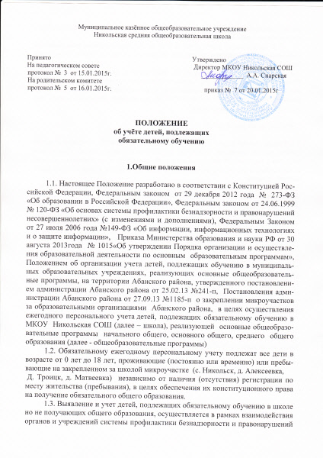
несовершеннолетних совместно с заинтересованными лицами и организациями в соответствии с действующим законодательством.
1.4. Организацию учета детей от 0 до 18 лет, проживающих постоянно или временно на закрепленном за школой микроучастке осуществляет заместитель директора.
1.5. Информация по учету детей, полученная в соответствии с настоящим Положением, подлежит сбору, передаче, хранению и использованию в порядке, обеспечивающем ее конфиденциальность, в соответствии с требованиями Федерального закона от 27.07.2006 №149-ФЗ "Об информации, информационных технологиях и о защите информации".

2. Организация учета детей

2.1. Школа осуществляет текущий учет воспитанников и обучающихся в данной школе, проживающих на территории закреплённого микроучастка. Полученные сведения о контингенте воспитанников и обучающихся, об их движении вносятся в общую базу и предоставляются в управление образования в виде отчета в конце каждой четверти.
2.2. Школа ежегодно организует и осуществляет учет детей, проживающих в микрорайоне школы, и подлежащих обязательному обучению. Сведения об указанной категории предоставляются в управления образования ежегодно по состоянию на 1 сентября.
2.3. Школа отдельно ведет учет обучающихся, не посещающих или систематически пропускающих по неуважительным причинам занятия в школе. Сведения об указанной категории обучающихся предоставляются школой в управление образования ежемесячно на 5 число месяца, следующего за отчетным.
2.4. В случае выявления семей, препятствующих получению своими детьми образования и (или) ненадлежащим образом выполняющих обязанности по воспитанию и обучению своих детей, школа:
1) незамедлительно принимает меры по взаимодействию с родителями (законными представителями) для организации обучения несовершеннолетних;
2) информирует об этом орган опеки и попечительства и комиссию по делам несовершеннолетних и защите их прав для принятия мер воздействия в соответствии с действующим законодательством;
3) информирует управление образования о выявленных детях и принятых мерах по организации обучения для указанных детей (с какого числа организовано обучение, какой класс, форма обучения).

